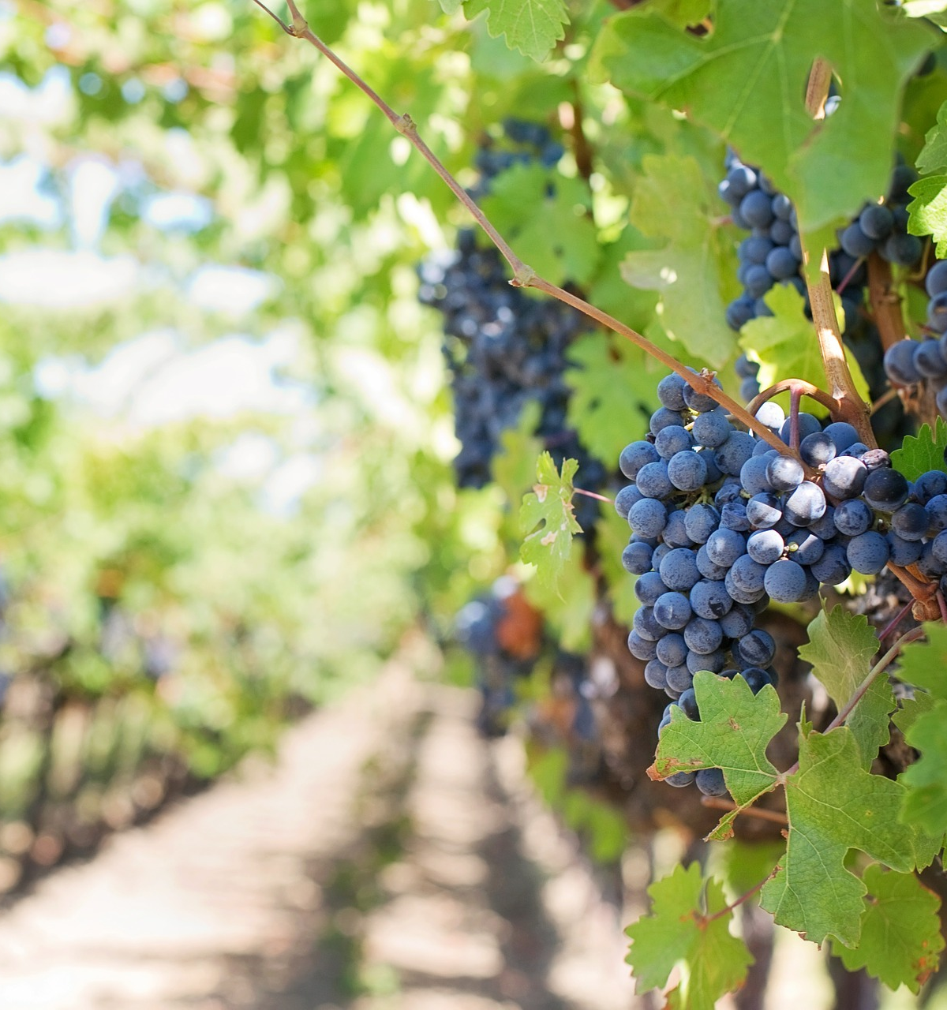
Durée
7h
Animer son fichier client avec des
e-mailing efficaces
Formation continue destinée aux professionnels des filières vitivinicoles et tourisme

Objectifs :
Animer son fichier client et être capable de rédiger un e-mailing efficace

Durée :

1 jour, de 9h à 17H30.

Nombre de participants :

5 personnes maximum (petits groupes pour plus d’individualisation)

Lieu de la formation :

A définir

Tarif :
20 euros par participant / heure, soit 140 euros /
Jour / personne (ces frais de formation sont
entièrement pris en charge par les OPCA VIVEA,

OPCALIM et FAFSEA)

Profil :

Cette formation s’adresse à tous les professionnels du vin et du tourisme possédant un fichier client et souhaitant améliorer la communication par e-mail avec leurs clients pour développer les ventes de leurs produits ou services.

Pré-requis :

Savoir utiliser un ordinateur et naviguer sur internet, avoir un site internet.

Méthodes pédagogiques :

La pédagogie proposée est pratique, active et participative. La méthode de travail s’appuie sur l’alternance entre les échanges d’expériences, les apports théoriques et les ateliers pratiques de création d’outils.

Le formateur :

Le formateur a exercé des responsabilités pendant plus de 15 ans dans le secteur de la distribution, notamment comme Directeur de magasins VIRGIN MEGASTORE et MILONGA (groupe CULTURA). Aujourd’hui consultant/formateur pour les entreprises (CULTURA, CHAUSSEA, LA HALLE, GALERIES LAFAYETTE…), il enseigne aussi le marketing, la stratégie et le management en école de commerce (KEDGE, IDRAC, ISEG…).
Passionné par le secteur du vin, il est aussi diplômé WSET niveau 3, et chef d’entreprise, créateur de la marque Musical Wines, première boutique en ligne de vente de vins Rock en France et en Europe.

Programme pédagogique

Compétences visées :
A la fin de cette formation, vous serez capable de
- Rédiger un e-mailing efficace
- Segmenter et cibler vos envois
- Utiliser un logiciel de gestion d’e-mailing

Programme

Animer son fichier client régulièrement : l’e-mailing

o Les qualités d’un e-mailing efficace et réussi (atelier pratique)
o Les différents logiciels de création d’e-mailing
o Qualifier et mettre à jour son fichier client
o Segmenter ses envois, cibler sa clientèle, définir ses objectifs
o Adapter ses photos et faire ses créations graphiques facilement avec CANVA (atelier pratique)
o Les occasions et fréquence d’envoi des newsletters
o Rédiger une newsletter efficace avec un logiciel gratuit (atelier pratique)

Informations et inscriptions
Stéphane Truchot
stephane@laformationdigitale.fr
www.laformationdigitale.fr
Tél. 06 73 40 17 17

